Senecio vulgaris: Gemeines Greiskraut / Kreuzkraut

Gemeines Greiskraut (Gemeines Kreuzkraut)
Senecio vulgaris!

Familie der Korbblütler, Asteraceae
--------------------------------------------------------

Unkraut und Giftpflanze!

Josef Schlaghecken, 25. März 2009

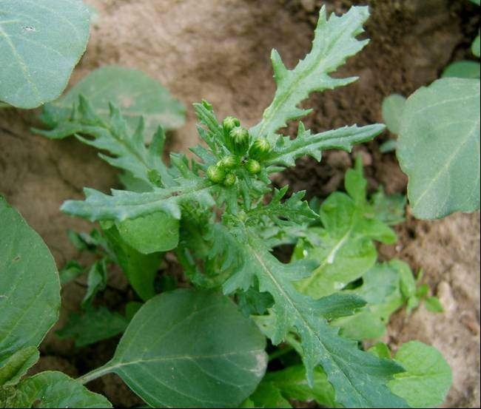
Abb. 1: Senecio vulgaris

Dienstleistungszentrum Ländlicher Raum (DLR-Rheinpfalz)
Breitenweg 71, 67435 Neustadt/Wstr.
Tel. 06321/671-272, Email: josef.schlaghecken@dlr.rlp.de

Internationale Namen

Land | Senecio vulgaris | Weitere Namen
Dänemark | Almindelig Brandbæger
Deutschland | Gemeines Greiskraut | Gemeines Kreuzkraut
Frankreich | Séneçon commun | Herbe aux coitrons, Séneçon vulgaire
England | Common Groundsel | Birdseed
Italien | Calderugia | Erba calderina, Senecio comune, Verzellina
Niederlande | Klein Kruiskruid
Norwegen | Åkersvineblom
Polen | Starzec zwyczajny
Portugal | Cardo-misto | Cardo-morto
Spanien | Hierba cana | Senecio común, Flor amarilla, Cineraria o yuyito

2) Systematik

Ordnung: Asterales
Familie:…Asteraceae = Asterngewächse
Gattung:.. Senecio
Art:……... vulgaris = Gemeines Greiskraut oder Gemeines Kreuzkraut

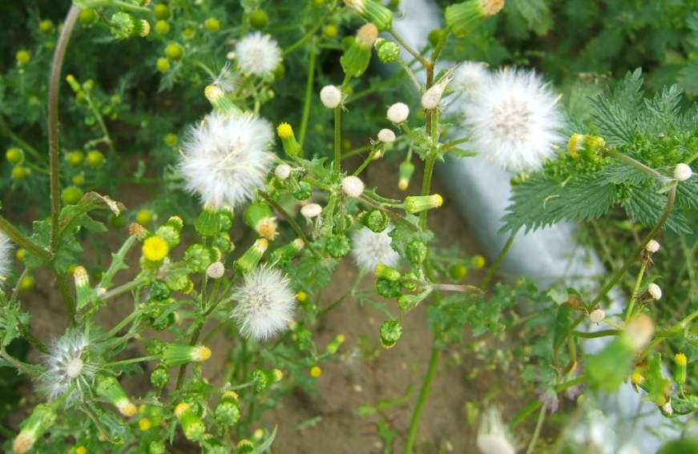
Abb. 2: Greiskraut (Kreuzkraut, Senecio vulgaris) im Stadium der reifen Samen. (Schlaghecken)

3) Herkunft und weltweite Verbreitung!

Das Gewöhnliche Greiskraut ist laut Martin Hanf im westlichen Mittelmeerraum beheimatet und kommt dort auf feuchten Felsenhängen vor. Inzwischen ist diese Greiskrautart weltweit verbreitet und tritt auch in Deutschland häufig auf. Es wächst vor allem an nicht allzu trockenen, möglichst stickstoffreichen Stellen in Gärten, Weinbergen, Äcker, Gemüsefeldern und Baustellen. Die folgende Karte zeigt die weltweite Verbreitung. Das ursprüngliche Verbreitungsgebiet umfasste vor allem die gemäßigten und meridionalen Zonen Europas. Heute kommt es praktisch in allen gemäßigten bis subtropischen Gebieten vor.

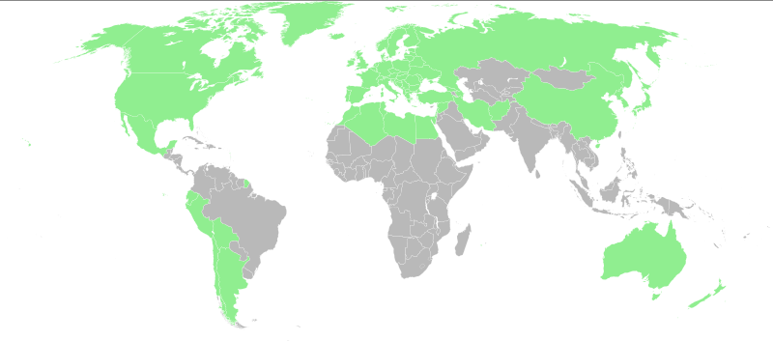
Abb. 3: Verbreitung von Senecio vulgaris (grün), Quelle: commons.wikimedia.org/wiki/File:Range_map-Sen...

4) Pflanzenbeschreibung

Das Gemeine Greiskraut (Senecio vulgaris), auch Gemeines Kreuzkraut genannt, (Abb.2,4,5) gehört zur Familie der Korbblütler und ist damit eng verwandt mit Endivien, Franzosenkraut, Kamille, Radicchio, Topinambur, Schwarzwurzeln, Sonnenblumen und dem Zuckerhut.

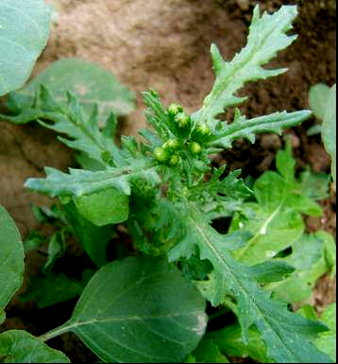 | 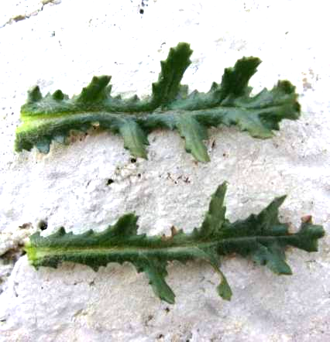
Abb. 4: Junge Pflanze von Senecio vulgaris (Schlaghecken) | Abb. 5: Blätter von Senecio vulgaris (Schlaghecken)

4.1. Allgemeines
Der Name Senecio ist abgeleitet von dem lateinischen Wort „senex“ der Greis und nimmt damit Bezug auf den an jedem Samenkorn befindlichen, grauhaarigen Schirm, der einen Windtransport ermöglicht. Die Artbezeichnung „vulgaris“ bedeutet „gemein“ bzw. „gewöhnlich“.
Es handelt sich um eine einjährige oder einjährig überwinternde, krautige Pflanze. Sie erreicht eine Wuchshöhe von 10 cm bis 40 cm (Abb. 2). Die leicht behaarten, lebhaft grünen Blätter sind fiederspaltig oder unregelmäßig bis eiförmig gefiedert. Die Fiederlappen sind gezähnt oder gespalten (Abb. 4 und 5.)
Wie bei allen Korbblütlern sind auch beim Gemeinen Greiskraut jeweils eine ganze Gruppe (hier ca. 30-50) von einzelnen, zwittrigen Röhrenblüten zu einem „Körbchen bzw. Köpfchen“ zusammengefass (Abb. 6 und 7). Bestäuber sind Bienen und Schwebfliegen; auch spontane Selbstbestäubung ist möglich. Die Früchte sind Achänen mit einem Pappus. Die Fruchtwand ist mit weichen Haaren besetzt, die bei Feuchtigkeit Schleimfäden absondern. Dadurch wird auch die Frucht im Keimbett befestigt (Klebausbreitung).

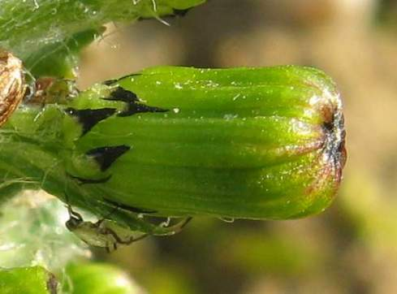 | 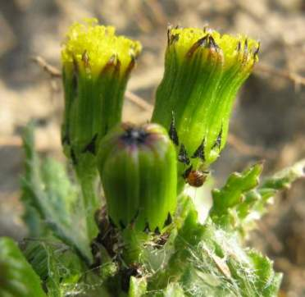
Abb. 6: Geschlossenes Blütenköpfchen  (Schlaghecken) | Abb. 7: Blütenköpfchen mit geöffneten, gelben  Röhrenblüten (Schlaghecken)

4.2. Blütenbildung und Blütenperiode
Die Außenhülle besteht meist aus 10 schmal-lanzettlichen, kleinen Hüllblättern, deren oberer Teil fast bis zur Hälfte schwarz oder dunkelbraun gefärbt ist (Abb. 6). Die zylinderförmigen oder nach oben verengten Blütenköpfchen sind ziemlich klein: etwa 4 mm breit und 8 mm lang. Die Hüllblätter sind anliegend und spreizen sich zur Reife. Zungenblüten fehlen hier vollständig, während die anderen Greiskraut-Arten oft gut ausgebildete, mindestens aber kurze und zurückgerollte Zungenblüten besitzen. Das Greiskraut hat keine klare Blühperiodizität und kann daher auch im Winter blühen. Die Möglichkeit der Selbstbestäubung fördert die starke Samenbildung. Fruchtreife ist ab März möglich.

4.3. Lebensdauer
Des Gemeine Greiskraut kann laut Literatur im Sommer schon nach 5-6 Wochen reife Samen produzieren. In der Pfalz ist das schon während einer normalen Kopfsalatkultur mit 35 Tagen möglich. Da in Salatkulturen oft Senecio vulgaris nicht ausreichend bekämpft wird, trägt der Anbau dieser Kultur vermutlich am stärksten zur Verbreitung dieses Unkrautes bei.

4.4. Einfluss der Tageslänge
Senecio vulgaris ist ein Kosmopolit und scheint nicht oder nur wenig auf die Photoperiode anzusprechen. Man kann sie deshalb laut Lehrbuch der Botanik als Tagneutral ansprechen.

4.5. Bodenart und pH-Wert
Senecio vulgaris wächst auf fast alle Bodenarten und kommt mit einem pH-Wert von 5,0-8,5 zurecht.

4.6. Frostempfindlichkeit
Das Gewöhnliche Greiskraut verträgt stärkere Fröste (Abb.8) und kann in Deutschland normalerweise gut überwintern. Es kommt bis in einer Höhe von 2.200 m über NN vor.

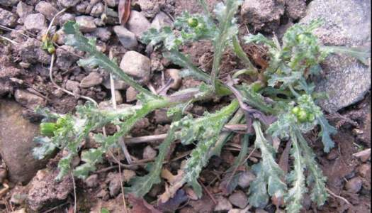 | Abb. 8:  Senecio vulgaris am 22.März 2009. Bei Frösten von -15°C überwinterte Pflanze.  (Schlaghecken)

4.7. Adventivwurzeln
Pflanzen vom Gewöhnlichen Greiskraut können nach dem Jäten und Ablegen auf dem Boden am Stängel neue Wurzeln bilden und so wieder anwachsen (Abb. 9).

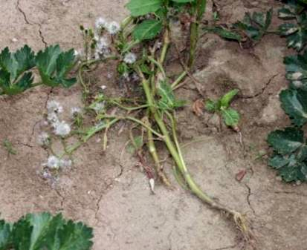 | 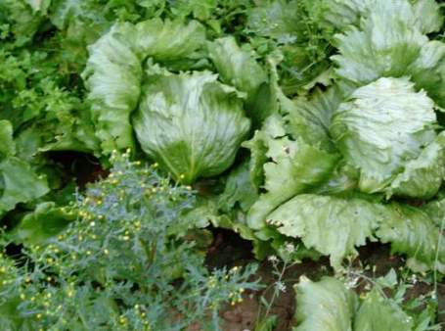
Abb. 9: Gejätetes Greiskraut kann mit Hilfe von Ad-  ventivwurzeln wieder anwachsen (Kreiselmaier) | Abb. 10: Greiskraut im Eissalatbestand! Durch Herbizid-  einsatz stark selektiert (Schlaghecken)

4.8. Bedeutung des Gemeinen Greiskrautes im Gemüsebau
Heute ist Senecio vulgaris in Hackfrüchten und vor allem im Gemüsebau ein lästiges Unkraut. Auch in Gärten, auf Brachflächen und an Wegrändern ist es zu finden.

Auf Grund der häufigen Herbizidanwendung von z.B. Kerb und Stomp mit ihrer unzureichenden Wirkung gegen Korbblütler-Unkräuter und damit auch gegen Senecio vulgaris, konnte sich das Unkraut immer mehr und besser verbreitern. Im Gemüsebau und insbesondere im Salatanbau (Abb. 10) gehört das Gemeine Greiskraut zu den gefürchtesten Problemunkräutern.

Zeigerwerte nach Ellenberg und Andere

Hier wird beschrieben welche Umweltbedingungen Senecio vulgaris liebt bzw. bevorzugt!

Bereich | Gruppe | Bezeichnung
Licht | L7 | Halblichtpflanze
Temperatur | T6 | indifferent
Kontinentalität | Kx | indifferent
Feuchtigkeit | F5 | Frischezeiger
Reaktion | Rx | indifferent
Stickstoff | N8 | Ausgesprochener Stickstoffzeiger
Salz | S0 | Nicht salzertragend
Soziologie | Soz | Chenopodietea (Hackunkraut- und Ruderalgesellschaften)
Quelle: http://www.planto.de/gefaessdaten.php?nr=10118

Nach Ellenberg ist Senecio vulgaris eine Halblichtpflanze, die nicht unbedingt das volle Sonnenlicht benötigt und sich auch noch im Halbschatten von Gemüsekulturen oder einer Gründüngung wohl fühlt.
Als ausgesprochener Stickstoffzeiger liebt das Gemeine Greiskraut Böden mit einer guten Stickstoffversorgung wie sie im Gemüsebau oft vorkommen. Bemerkenswert ist die Unverträglichkeit höherer Salzgehalte im Boden, die man sich vielleicht z.B. beim Anlegen eines Falschen Saatbeetes zu Nutze machen könnte.

6) Die Samen: Entwicklung, Verbreitung, Bodenvorräte, Keimung

In den Blütenkörbchen stehen die Samen von Senecio vulgaris gruppenweise wie die Nadeln auf einem Nadelkissen (Abb. 11). Der Flugschirm (Pappus) erlaubt nach der Samenreife eine Verbreitung durch den Wind (Abb. 12)

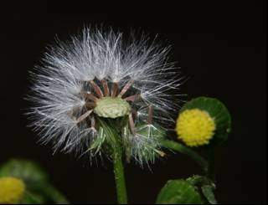 | 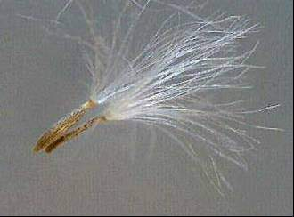
Abb. 11: Blütenkörbchen einzelnen Samen und  Flugschirmchen (J. Kreiselmaier) | Abb. 12: Senecio vulgaris Samen mit Flugschirm!  (http://personales.ya.com)

Die Samen:
Die meisten Samen des Gemeinen Greiskrautes fallen nach der Reife, so wie in Abb. 13, auf den Boden und können dort gleich wieder keimen.

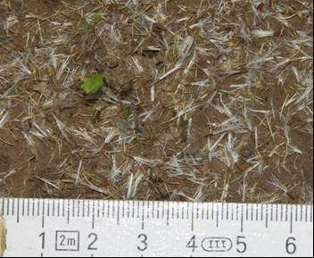 | 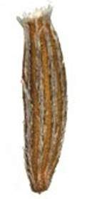
Abb. 13: Hunderte von Greiskraut-Samen in der Nähe der  Mutterpflanze. (Jochen Kreiselmaier) | Abb. 14: Senecio vulgaris Samen, TKG: 0,21 g  (http://seeds.eldoc.ub.rug.nl)

5.1. Generationen pro Jahr
In Deutschland sind beim Kreuzkraut 3-4 Generationen pro Jahr möglich! Im Frühjahr beginnt die Keimung, wenn der Boden wärmer als 10°C ist.

6.2. Vermehrungsexplosion
Das Gemeine Greiskraut (Senecio vulgaris) hat ein enormes Vermehrungspotential. Normaler Weise entwickeln sich pro Pflanze rund 1.200 bis 1.700 Samen. Allein stehende Pflanzen brachten in einer Untersuchung 8.000 bis 12.000 Samen pro Pflanze. Stand Senecio vulgaris in einem Weizenbestand, so hatten die Einzelpflanzen nur 900 bis 2.100 Pflanzen. Wie viel Nachkommen eine Pflanze haben kann, zeigt die Abb. 15. Laut M.Grieve (www.botanical.com) gibt es eine Vermehrungsrate von bis zu 1 Mio. Samen pro Jahr. Wie die Abb. 16 zeigt, genügt es bei 4 Generationen pro Jahr, dass pro Pflanze nur 100 Samen überleben müssen, um pro Jahr 1. Mio. Nachkommen zu produzieren.

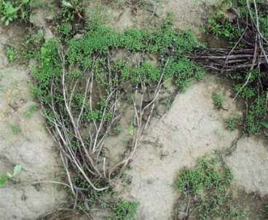
Abb. 15: Die über 1.000 Samen der Greiskraut-  pflanze sind hier direkt aufgelaufen (Kreiselmaier) | Abb. 16: Vier Generation bei Senecio vulgaris mit jeweils nur 100 Nachkommen ergibt 1 Mio. Nachkommen (Schlaghecken)

6.3. Samenreife
Die Hauptsamenproduktion findet in den Monaten von Mai bis Oktober statt. Im Sommer können sich am Gemeinen Greiskraut schon innerhalb von 5 Wochen (z.B. Kopfsalatkultur) Samen bilden! Gemeines Greiskraut kann direkt nach der Samenreife keimen. Gejätete oder geschlägelte Pflanzen mit halbreifen Samen können nach dem Jäten noch keimfähige Samen entwickeln!

6.4. Samenverbreitung
Die Früchte von Senecio vulgaris sind Achänen mit einem Pappus; sie lassen sich deshalb durch den Wind verbreiten (Schirmchenflieger). In Windversuchen mit einer Windstärke von 16,4 km/h ließen sich die Samen bis zu 2,9 m transportieren. Auch die Samenverbreitung durch Vögel ist von Bedeutung. So fand man z.B. Samen im Kot der Sperlinge. Auch in Kuhdung wurden Samen gesichtet. Über schlecht gereinigtes Getreide- oder Gemüsesaatgut kann Greiskrautsamen verbreitet werden. Auch Versteckverbreitung durch Wiesen-Ameisen der Gattung Tetramorium ist möglich. Als Ruderalpflanze wird sie auch durch den Menschen verbreitet.

6.5. Samenüberdauerung im Boden
Samen von Senecio vulgaris haben laut amerikanischer Forschungsergebnisse (www.omafra.gov) nur eine kurze Lebensdauer. Samen, die man in den Boden einbrachte, waren nach zwei Jahren zu 94% gekeimt oder hatten ihre Keimfähigkeit verloren. Samen, die im Herbst auflaufen produzieren Saatgut mit einer längeren Keimruhe und Lebensdauer. Mit konsequenten Feldhygiene-Maßnahmen ergeben sich gute Chancen. Andere Forscher berichten, dass im ersten Jahr 85% der Samen keimten, innerhalb von 5 Jahren waren es 100%. Tiefer in den Boden eingegrabene Samen haben eine längere Lebensdauer als nur flach eingearbeitete.

6.6. Rund um die Keimung
Keimversuche zeigten ein 100%-iges Auflaufen bei frischen Samen. Nach einer Samentrocknung und Lagerung unter kühlen und trockenen Bedingungen keimten nach drei Jahre noch 81% der Samen.
Keimtiefe: Senecio vulgaris ist ein Flachkeimer. Die Samen keimen meist aus einer Bodentiefe bis zu 40 mm. Etwa 80% der Samen keimen aus der obersten, 5 mm dicken Bodenschicht
Keimtemperaturen: Laut Rodrigo Figueroa hat die Temperatur folgenden Einfluss auf die Keimung: Bei 5°C rund 16-87%, bei 10°C rund 87-99%, bei 15°C rund 77-99%, bei 20°C rund 90%, bei 25°C rund 25%, bei 30°C nur noch rund 10%. Keimung und Licht: Senecio vulgaris ist ein Lichtkeimer. Saatgut das man in den Boden vergrub keimte sofort als man es dem Licht aussetzte.
In englischen Versuchen keimte der Samen unter Lichteinfluss innerhalb von 10 Tagen, ohne Licht waren nach 21 Tagen nur 30% gekeimt.

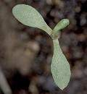 | 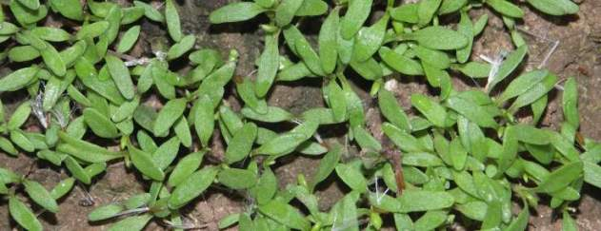
Abb. 17: Keimling, S. vulgaris  (www.bayercropscience.co) | Abb. 18: Frisch aufgelaufenes Senecio vulgaris  (Jochen Kreiselmaier)

Keimanregung: Wechseltemperatur, Licht, und Kältereize regen die Keimung an! Keimanregend wirkt in wärmeren Perioden ein Regen oder generell auch eine Bodenbearbeitung.

7) Wirtspflanzen und Krankheitsüberträger

Senecio vulgaris kann Wirtspflanze einiger aktueller Gemüsekrankheiten und -schädlingen sein.

> Salat-Mosaik-Virus = Lettuce Mosaic Virus (LMV):
Laut Valenzuela, Kratky and Cho ist Senecio vulgaris eine Wirtspflanze von LMV.

> Adernchlorose: Big vein:
Laut B. Rast (2005) in Senecio vulgaris eine der Wirtspflanzen von Big Vein.

> Falscher Mehltau: Bremia lactuca
Senecio vulgaris gilt als Wirtpflanze des gefürchteten Falschen Mehltaus an Salat. Da die Pflanzen meist im Winter nicht erfrieren, könnte so der Pilz als Überträger ins nächste Jahr gelten.
In England haben Skidmore und Ingram im Jahre 1984 Bremia lactuca an Senecio vulgaris gefunden! Laut Hermann-Josef Krauthausen (DLR-Rheinpfalz) ist damit aber noch nicht bewiesen, dass die in Deutschland aktuellen Bremiarassen im Bereich von Bl 1-26 an dem Gemeinen Greiskraut vorkommen können. Weitere Untersuchungen scheinen jedoch wichtig und interessant.

> Karottenlagerschwarzfäule: Thielaviopsis basicola
Diese Möhrenkrankheit kann auch Senecio vulgaris befallen.

> Wirtspflanze für unzählige Tierarten:
Senecio vulgaris dient vielen Schmetterlingsarten, Fliegen usw. als Wirtspflanze. Verschiedene Vögel fressen die Samen und übertragen sie damit auch.

8) Senecio vulgaris laut BfR eine Giftpflanze!

Aus Vergiftungsfällen ist bekannt, dass Gemeines Greiskraut bei Mensch und Tier lebensbedrohliche Leberschäden verursachen kann. Ursache hierfür sind bestimmte, im Greiskraut enthaltene Inhaltsstoffe, wie Senecionin und Riddelin, die zu der Gruppe der ungesättigten Pyrrolizidinalkaloide (PA) gehören. Im Tierversuch wirken diese Alkaloide krebserregend und in verschiedenen in-vitro- und in-vivo- Tests erbgutschädigend. Eine Verzehrsmenge, unterhalb derer eine Gesundheitsgefährdung ausgeschlossen ist, lässt sich für ungesättigte PA wissenschaftlich nicht begründen.

Die Aufnahme von PA sollte aus Vorsorgegründen deswegen so weit wie möglich vermieden werden. Das BfR rät zu besonderer Sorgfalt bei der Ernte und der Zubereitung von Salat, Blattgemüse und Kräutern. Verbraucher sollten diese vor dem Verzehr gut putzen und waschen sowie Pflanzenteile aussortieren, die keinen essbaren Pflanzen zugeordnet werden können. Hierzu Stellungnahme des BfR vom 10.01.2007 (PDF-Datei, 203.2 KB). Bei der Ernte von Sägemüse wie Spinat, Kräuter, Schnittsalat, Feldsalat ist deshalb große Aufmerksamkeit gefragt. Die Bestände sind vor der Ernte zu überprüfen und das Erntegut zu verlesen!

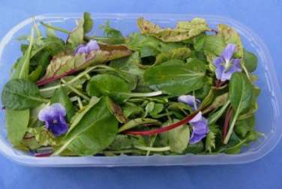 | 
Abb. 19: Babyleaf-Salat in dem Senecio-vulgaris-  Bestandteile sein können (Schlaghecken) | Abb. 20: Bundesinstitut für Risikobewertung. Hier findet man  Informationen zur Giftigkeit von Senecio vulgaris.

9) Unkrautmanagement Greiskraut (Kreuzkraut)

Um die negativen Einflüsse von Senecio vulgaris als Unkraut zu minimieren, sind verschiedene Maßnahmen und Strategien nötig. Das Wichtigste ist die konsequente Feldhygiene, bei der jede Samenbildung verhindert wird, in Kombination mit einer optimierten Fruchtfolge.

8.1. Vermeidung der Samenbildung
Eine wichtige Strategie bei der Senecio-Eindämung ist es, die Samenbildung zu vermeiden! Im Ökoanbau ist es sogar die wichtigste Maßnahme. Beim konventionellen Anbau ist sie insbesondere dann wichtig, wenn Kulturen angebaut werden, bei denen keine gut wirksamen Herbizide gegen Korbblütler einsetzbar sind. Will man die Samenbildung beim Greiskraut verhindern, ist es hilfreich, das kritische Stadium, bei dem es zu keimfähigen Samen kommt, zu vermeiden! Die Abb. 21 zeigt einen Versuch bei dem Blütenköpfchen in verschiedenen Stadien geerntet wurden. Durch Trocknung wurde anschließend versucht, keimfähigen Samen zu bekommen.

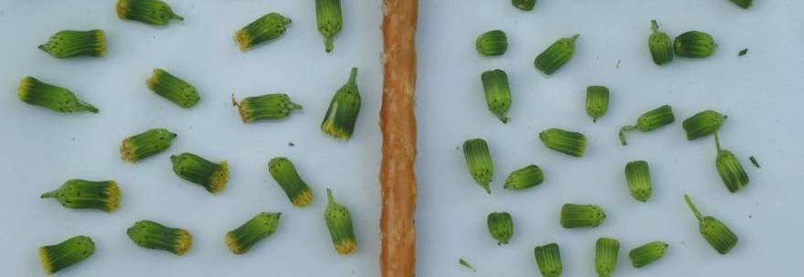
a) Gefährliches Stadium: ergibt keimfähige Samen | b) Ungefährliches Stadium
Abb. 21: Wichtige Stadien der Samenbildung bei Senecio vulgaris (Schlaghecken)

Bei der Auswertung zeigte es sich, dass die Greiskraut-Köpfchen im grünen Stadium (Abb. 21b) keine keimfähigen Samen hervorbrachten. Greiskraut-Köpfchen mit gelber Färbung, wie sie in Abb. 21a zu sehen sind, brachten nach der Trocknung keimfähige Samen. Im Rahmen einer wirkungsvollen Feldhygienestrategie muss demnach unbedingt vermieden werden, dass Greiskraut-Blütenkörbchen ein Stadium erreichen, in dem sie gelbe Farbe zeigen. Sie müssen deshalb vor dem kritischen Stadium, also spätestens im Stadium der Abbildung 22b, beseitigt bzw. vernichtet werden.
Schägeln
Wenn irgend möglich sollte das Gemeine Greiskraut vor dem gefährlichen Stadium der Samenbildung beseitigt werden. Eine Methode ist es, die Unkräuter zu rechzeitig zu schlägeln (Abb. 22).

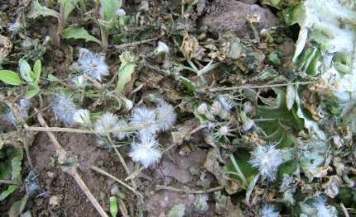 | 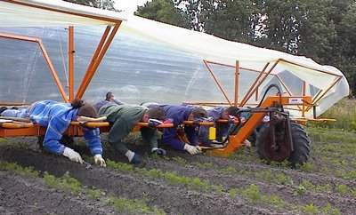
Abb. 22: Zu spät geschlägeltes Greiskraut.  (Schlaghecken) | Abb. 23: Unkrautjätung mit Tiefflieger  (http://costa-wiedbedden.com)
Notfalls von Hand Jäten und vom Feld tragen!
Wenn trotz aller Bemühungen die Unkräuter drohen in Samen zu gehen, muss gejätet werden (Abb. 23). Nach Möglichkeit noch bevor das problematische Stadium der Samenbildung beginnt. Die Körbchen sollten also noch keine Gelbe Farbe zeigen. Was macht man mit dem gejäteten Greiskraut? Reißt man es aus dem Boden und legte es gleich wieder ab, kann es wieder über die Bildung von Adventivwurzeln anwachsen. In kritischen Fällen sicherheitshalber die gejäteten Greiskrautpflanzen einsammeln und vom Feld tragen. Nur wenn sichergestellt ist, das die gejäteten Pflanzen nicht wieder anwachsen, z.B. bei großer Hitze und Trockenheit, kann man es verantworten, die Unkräuter auf dem Feld abzulegen.

8.2. Falsches Saatbeet
Eine wichtige Maßnahme zur Reduzierung des Unkrautdrucks ist das sogenannte „Falsche Saatbeet“ (Abb. 24). Hierbei werden die Felder schon möglichst früh hergerichtet, so dass die vorhandenen Unkrautsamen auflaufen können. Bei Bedarf kann sogar eine Zusatzbewässerung nützlich sein. Da noch keine Kultur auf dem Feld steht, lassen sich die jungen Unkrautsämlinge relativ einfach mechanisch, z.B. mit einem Striegel (Abb. 25) oder chemisch, mit einem Herbizid vernichten.
Da im Herbst keimende Pflanzen, Samen mit einer längeren Lebensdauer produzieren, ist die Vernichtung der Keimlinge zu dieser zeit besonders wichtig!

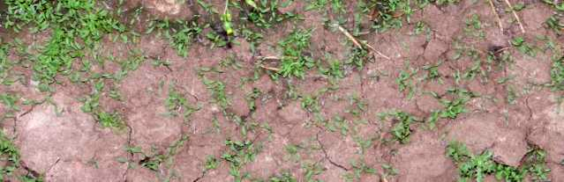 | 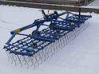
Abb. 24: Frisch aufgelaufenes Senecio vulgaris (Jochen Kreiselmaier) | Abb. 25. Striegel

Da Senecio vulgaris Lichtkeimer sind und nur in der obersten Bodenschicht keimen, darf man nach dem „Falschen Saatbeet“ den Boden nicht mehr vermischen, da dann wieder Saatgut „ans Licht“ käme und auflaufen würde.
Das Falsche Saatbeet wirkt bei Senecio vulgaris erst bei Bodentemperaturen ab 10°C. In der Pfalz liegen die langjährigen Bodentemperaturen im März bei 7°C, im April bei 12°C, im Oktober bei 13°C und im November bei 10°C.
Kommen keine neuen Samen ins Feld, so lässt sich der Unkrautdruck auch durch „das Falsche Saatbeet“ von Jahr zu Jahr merklich verringern.

8.3. Schwarzbrache mit starker Bodenbearbeitung
Im Ausland empfiehlt man zur Reduzierung des Unkrautdrucks bei Senecio vulgaris eine längere Schwarzbrache mit starker Bodenbearbeitung (Fallowing). Hierbei sollen die Samen „ans Licht“ gelangen und zur Keimung angeregt werden. Mehrfachens Pflügen oder Grubbern ist dabei nötig! Je nach Lage wählt man dazu eine ganze Saison oder eine kürzere Periode.

8.4. Herbizide
Herbizide mit einer schlechten Wirkung gegen Greiskraut bzw. Kreuzkraut selektieren Unkraut. Schon nach wenigen Anwendungen kann so Senecio vulgaris zu einem großen Problem werden. Die folgenden Listen zeigen welche Wirkung die Unkrautmittel haben.

Gut wirkende Herbizide:
Artist, Asket, Bandur, Basta, Betasana, Betanal Expert, Boxer, Buctril, Butisan, Cadu, Debut, Gardo Gold, Kontact, Lontrel, Terlin, Roundup, Sencor, Spectrum, Starane, Terano, Touchdown Quattro, Tristar
Mittlere Wirkung: Basagran, Devrinol, Goltix, Pyramin

Schlechte Wirkung: Centium, Kerb, Stomp, Tramat, Treflan.

Herbizidstrategie:
Damit es nicht zu einer extremen Selektion von Senecio vulgaris kommt, sollte man nach einer Kultur mit Herbiziden, die nicht gegen Korbblütler wirken, eine Kultur folgen lassen, bei der eine gute Korbblütlerbekämpfung möglich ist.

8.5. Bekämpfungsstrategien an Hand der Samenvorräte im Boden!
Mit Hilfe von Bodenproben und Keimversuchen kann man den Unkrautdruck einzelner Parzellen bestimmen. Daniel C. Brainar an der Cornell Universität in den USA hat dazu ein Verfahren entwickelt. Repräsentative Bodenproben werden z.B. 1:1 mit einem unkrautfreien Substrat gemischt und in einer 3 cm starken Schicht bei 25/20°C in einem Gewächshaus aufgestellt. Zählt und bestimmt man die dann auflaufenden Unkräuter nach Arten getrennt, so kann man eine Empfehlung für die Anbauplanung sowie Unkrautbekämpfung geben.

8.5. Rostpilze der Art Puccinia lagenophora

Diese Pilzkrankheit befällt Senecio vulgaris. In verschiedenen Forschungsprojekten hat man versucht diesen Pilz zu vermehren und als Spritzmittel zur Unkrautbekämpfung zu nutzen. Die Wirkung ist jedoch noch sehr unterschiedlich. Das Verfahren der Biologischen Unkrautbekämpfung mit diesem Pilz ist noch nicht praxisreif.

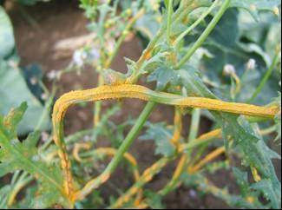 | 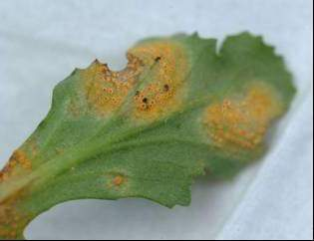
Abb. 26: Rost an Senecio vulgaris kann das Unkraut  abtöten (Schlaghecken) | Abb. 27: Rostpustel auf einem Greiskraut Blatt  (Schlaghecken)

8.6. Wirkung einer Boden-Solarisation
Kalifornische Versuche zeigen bei einer einwöchigen Solarisation im Juni/Juli eine gute Wirkung!

8.7. Abflammen
Laut www.gardenorganic.org.uk sind die Sämlinge von Senico vulgaris im 2-6-Blatt-Stadium wenig empfindlich für ein Abflammen. Generell lässt sich das Gemeine Greiskraut offensichtlich durch Abflammen weniger gut bekämpfen als andere Unkräuter.

8.8. Optimierung der Fruchtfolge
Ein richtiger Fruchtwechsel innerhalb der Fruchtfolge kann den Befallsdruck von Greiskraut beachtlich reduzieren. Die Verbesserung der Situation ergibt sich sowohl aus dem Anbau der richtigen Pflanzenart, als auch durch den dadurch möglich werdenden Einsatz gut wirksamer Herbizide.
Im konventionellen Anbau sollten die Fruchtfolgen so organisiert werden, dass möglichst bei jeder zweiten Kultur ein Herbizideinsatz mit guter Korbblütler-Wirkung zum Einsatz kommt.

8.9. Gründüngung
Eine Gründüngungseinsaat, die den Boden schnell beschattet, kann den Befallsdruck von Greiskraut reduzieren. Noch wirksamer ist die Zwischenfrucht, wenn im konventionellen Anbau bei Bedarf ein wirksames Herbizid zur Bekämpfung des Greiskrautes eingesetzt wird. Der Anbau von Sudangras soll den Befallsdruck von Senecio vulgaris reduzieren.

8.10. Belohnung
Bei konsequenter Durchführung der Feldhygiene bzw. Verhinderung der Samenbildung lässt sich der Befallsdruck des Gemeinen Greiskrautes innerhalb von 2-4 Jahren stark reduzieren.

10) Literatur- und Quellenverzeichnis:

Martin Hanf (1982)
Ackerunkräuter Europas, BLV Verlagsgemeinschaft München

Figueroa, Rodrigo (2003)
Biology and Management of common Groundsel (Senecio vulgaris L.) in Strawberry.
DISSERTATION: School of The Ohio State University

Müller-Schäfer, H. und G. S. Wyss (1994)
Das Gemeine Kreuzkraut (Senecio vulgaris L.). Problemunkraut und Möglichkeiten der biologischen Bekämpfung. Eidgenössische Forschungsanstalt für Obst-, Wein- und Gartenbau, CH-8820 Wädenswil, Z. Pflanzenkrankheiten. Pflanzenschutz, Sonderheft XIV, 201-209

Brainard, Daniel C. (2006)
Estimating weed seed banks for improving monitoring and management of weeds.
Dept. of Horticulture, Cornell University, 15.12.
Skidmore, D. & D.S. Ingram (1985)
Gonidial morphology and the specialization of Bremia lactucae Regel (Peronosporaceae) on hosts in the family Compositae
Botany School, University of Cambridge, Downing Street, Cambridge

Rast, A. Th. B. (2005)
Host range comparison of the causal agents of pepper yellow vein and lettuce big vein
European Journal of Plant Pathology

Internet: Organic weed control (2009)
http://www.gardenorganic.org.uk/organicweeds/weed_information/weed.php?id=41

Internet: Malta wildplants (2009)
www.maltawildplants.com/ASTR/Senecio_vulgaris.php
Internet Planto: Senecio vulgaris (2009)
www.planto.de/gefaessdaten.php?nr=10118

Internet: Wikipedia: Senecio vulgaris: Gemeines Greiskraut (2009)
http://de.wikipedia.org/wiki/Gew%C3%B6hnliches_Greiskraut

Internet Wikipedia: Senecio vulgaris, Common Groundsel: Englisch (2009)
http://en.wikipedia.org/wiki/Senecio_vulgaris

Internet: Wikipedia: Sencecio vulgaris, Klein Kruiskruid: Niederländisch (2009)
http://nl.wikipedia.org/wiki/Klein_kruiskruid

Ren, Z. ¹ & Richard J. Abbott ² (1990)
Seed dormancy in Mediterranean Senecio vulgaris L.
¹ Kunming Institute of Botany, Heilongtan, Kunming, Yunnan, China! ² Department of Biology and Preclinical Medicine, University of St Andrews, St Andrews, Scotland, UK

Lutman P.J.W. & K.J. Berry & S. E. Freeman (2007)
Seed production and subsequent seed germination of Senecio vulgaris (groundsel) grown alone or in autumn-sown crops
Rothamsted Research, Harpenden, UK

Aichele D. und M. Golte-Bechtle (1997)
Was blüht denn da?
Frankh-Kosmos Verlag, Stuttgart

11) Weitere Informationen und Mitautoren gesucht!

Lieber Leser, das Gemeine Greiskraut, auch Gemeines Kreuzkraut genannt, richtet im Gemüsebau immer wieder großen Schaden an. Besonders die Salatanbauer sind betroffen. Um mit dem Greiskrautproblem fertig zu werden, wissen wir noch viel zu wenig von dieser Pflanze.

Ein internationaler Gedankenaustausch über die Biologie der Pflanze und ein Zusammentragen aller Bekämpfungsmöglichkeiten wäre nützlich. Haben Sie eventuell noch weitergehende Informationen, Erfahrungen, Bilder oder gute Ideen zu Senecio vulgaris, die unsere Wissenssammlung ergänzen könnte? Gerne können Sie hier als Mitautor auftreten. Ein Anruf oder E-Mail genügt und wir fügen Ihren Beitrag hier ein.

Josef Schlaghecken

